**Муниципальное дошкольное образовательное учреждение**

**«Детский сад № 3 р.п. Семибратово»**

**Мастер-класс для педагогов ДОУ**

**по развитию речи детей**

**среднего дошкольного возраста**

**«С детьми играем – речь развиваем»**

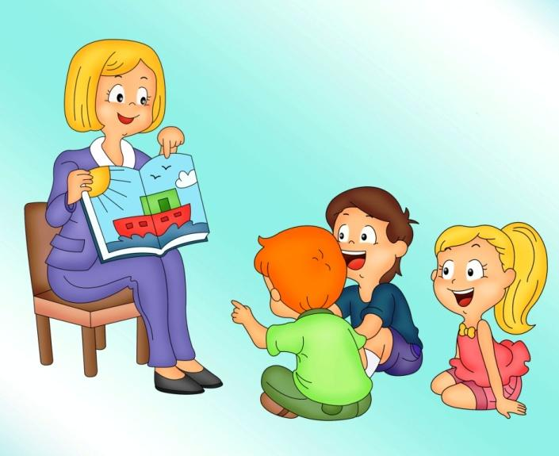

**Подготовила и провела:**

**педагог-психолог Громова Светлана Юрьевна**

**2025**

**Цель:** повышение профессиональной компетентности педагогов ДОУ по речевому развитию детей среднего дошкольного возраста через использование эффективных игровых приёмов по произведениям К.И. Чуковского.

**Задачи:**

- стимуляция познавательного интереса педагогов к использованию новых игровых приёмов в организации работы с дошкольниками,

- активизация и систематизация знаний педагогов о содержании работы по развитию речи на примере произведений К.И. Чуковского,

- сплочение коллектива и создание позитивного настроения для эффективного взаимодействия.

**Материалы и оборудование:**

- ноутбук, проектор, экран,

- презентация к мастер-классу,

- напольный тактильный модуль с мешочками в количестве 20 ячеек,

- настенный тактильный модуль с мешочками в количестве 6 ячеек,

- картинки из произведений К.И. Чуковского,

- предметы для настенного модуля (расческа, шоколад, монета, ложка, градусник, мыло),

- парные картинки на палочках,

- номера-указатели от 1 до 5 на палочках на каждого педагога,

- резиновые игрушки.

**Содержание мастер-класса**

Педагог-психолог: Добрый день, уважаемые педагоги! Хотелось бы представить на ваше внимание мастер-класс по развитию речи детей среднего дошкольного возраста, на котором мы рассмотрим игровые приёмы в организации работы с детьми по творчеству К.И. Чуковского, которые эффективны для запоминания, систематизации и обобщения материала.

**Игра «Сказочные мешочки»**

*В данной игре используются: напольный тактильный модуль с мешочками в количестве 20 ячеек и настенный – 6 ячеек.*

В ячейках напольного модуля размещены картинки из сказок К.И. Чуковского:

* «Краденое солнце»
* «Мойдодыр»
* «Федорино горе»
* «Муха –Цокотуха»
* «Чудо – дерево»
* «Цыплёнок»
* «Бармалей»
* «Телефон»
* «Тараканище»

Педагоги поочередно берут картинки из ячеек и называют соответствующее произведение.

В ячейках настенного модуля расположены предметы:

* Расческа («Мойдодыр» - «Да здравствует… и густой гребешок…»)
* Ложка («Федорино горе» - «Чашки да ложки скачут по дорожке…»)
* Шоколад («Телефон» - «Что Вам надо? – Шоколада…»)
* Градусник («Айболит»)
* Монета-копейка («Муха – Цокотуха» - «Муха по полю пошла, Муха денежку нашла…»)
* Мыло («Мойдодыр» - «Тут и мыло подскочило и вцепилось в волоса…»)

Педагоги поочередно достают предметы из ячеек, называют персонажа, которому принадлежит этот предмет и соответствующее произведение.

**Игра «Парные картинки»**

*1 вариант*

Педагог-психолог медленно зачитывает 10 пар слов, относящихся к произведениям К.И. Чуковского. Каждая пара слов из одного произведения и имеет логическую взаимосвязь. Педагоги должны внимательно прослушать и запомнить пары.

Пары слов:

Бармалей – сабля

Муха – Цокотуха – фонарик

Айболит – очки

Тараканище – еловая шишка

*(«И сказал Гиппопотам*

*Крокодилам и китам:*

*"Кто злодея не боится*

*И с чудовищем сразится,*

*Я тому богатырю*

*Двух лягушек подарю*

*И еловую шишку пожалую!")*

Федора – кофейник

*(«Вот и чайник за кофейником бежит,*

*Тараторит, тараторит, дребезжит…»)*

Цыплёнок – забор

*(Цыплёнок остался у забора один. Вдруг он видит: взлетел на забор красивый большой петух…)*

Солнце – медведь

*(“Говорю тебе, злодей, Выплюнь солнышко скорей!*

*А не то, гляди, поймаю, — Пополам переломаю…)*

Слон – шоколад

Мартышка – книжка

*(«А потом позвонили мартышки: — Пришлите, пожалуйста, книжки!»)*

Лягушонок - ушат

*(«Прибегали лягушата, Поливали из ушата.*

*Тушат, тушат — не потушат,*

*Заливают — не зальют»)*

Затем педагог-психолог поднимает карточку-картинку, например, «Федора» и просит назвать соответствующую пару к этому слову. Так продолжается с каждой парой. Когда педагоги называют слово – педагог-психолог показывает данную карточку.

*2 вариант*

Можно каждому педагогу предоставить индивидуальные карточки с парными картинками. Когда педагог-психолог покажет карточку «Федора» - педагоги индивидуально поднимут соответствующую парную карточку.

Пары слов можно взять проще, например, «Муха-Цокотуха – самовар», «солнце – крокодил», чтоб у ребёнка сразу возникла ассоциация.

**Игра «Кто лишний и кого не хватает?»**

На столе расположены игрушки: слон, крокодил, носорог, зайцы, газели, медведь, цапли, свинья, кенгуру, олень, черепаха, верблюд, енот, зебра, бегемот.

Пара педагогов подходит к столу и выбирает из имеющихся игрушек те, которые являются героями произведения К.И. Чуковского «Телефон». Педагоги также определяют зверей, которые являются героями данного произведения, но отсутствуют в числе представленных персонажей.

Вариант усложненный: педагоги отбирают персонажей произведения «Телефон» и выставляют их последовательно (по звонкам):

1. Слон (шоколад)
2. Крокодил (калоши)
3. Зайцы (перчатки)
4. Мартышки (книжки)
5. Медведь (ревел в трубку)
6. Цапли (капли)
7. Свинья (соловей)
8. Медведь (морж проглотил ежа)
9. Газели (про качели)
10. Кенгуру (ищет Мойдодыра)
11. Носорог (бегемот провалился в болото)

Такая игра подойдет также для использования произведений «Путаница» (перечень животных) и «Федорино горе» (перечень посуды).

**Игра «Встреча крокодилов»**

На экране слайд с пронумерованными картинками пяти крокодилов из сказок К.И Чуковского:

1 - «Бармалей»,

2 - «Телефон»,

3 - «Мойдодыр»,

4 - «Краденое солнце»,

5 - «Путаница».

*У каждого педагога на столе номера-указатели от 1 до 5.*

1 вариант

Педагог-психолог задаёт вопрос:

- Под каким номером крокодил из сказки «Мойдодыр»? Почему? Какой этот крокодил?

*Дети поднимают вверх соответствующий номер, объясняют свой выбор и описывают этого крокодила (добрый, злой, сердитый…)*

- Под каким номером крокодил из сказки «Путаница»? Почему? Какой этот крокодил?

- Под каким номером крокодил из сказки «Бармалей»? Почему? Какой этот крокодил?

- Под каким номером крокодил из сказки «Краденое солнце»? Почему? Какой этот крокодил?

- Под каким номером крокодил из сказки «Телефон»? Почему? Какой этот крокодил?

*Характеристика крокодилов:*

1. «Бармалей»

В сказке  «Бармалей» крокодил приходит на помощь зверям, он грозный, но справедливый.

1. «Телефон»

В сказке  «Телефон» крокодил – заботливый и внимательный отец.

1. «Мойдодыр»

В сказке «Мойдодыр» крокодил смелый, помогает слабым.

1. «Краденое солнце»

В сказке «Краденое солнце» крокодил предстает жадным, проглотившим солнце и злым.

1. «Путаница»

В сказке «Путаница» крокодил предстает в образе пожарного, он помогает животным спастись от беды. Он отважный, смелый находчивый.

2 вариант

Педагоги рассматривают слайд с крокодилами и сами определяют, из каких произведений эти персонажи. Затем анализируют свой выбор и дают характеристику каждому крокодилу.